PRIMEIRO OFICIAL DE REGISTRO CIVIL DE PESSOAS JURÍDICAS DA COMARCA DE GUARULHOS - SP
Manuel Sancheb de Almeida - Oficial
Rua Dona Olinda de Albuquerque. 157 -Centro - CEP 07110-060

V* (11) 2464-0935 1S>(11) 97273-3109 M contato@1nguarulhos.com.br
I RECIBO OFICIAL
PROTOCOLO DE PESSOA JURÍDICA N°:091024
Aprcscntante: DURVALIL NAVARRO CAI.TIANO. CPF 488 841.628-15
Partes : ASSOCIACAO BENEFICENTE SAO FRUTUOSO
Titulo : ALTERA F CONSOLIDA ESTATUTO SOCIAL -
CERTIFICA que o presente titulo foi protocolado sob o número acima, em 19/03/2025. tendo sido praticado os seguintes atos
I ^{PATA} IwwwtAmo ÍBASt calc.|cobrança I EMOL,| custasI total! selo digital
AVMWRfO t«1 CUtTA* iNTCGRAtS RJK<n RlU$«t RS JM U IV*«MP.lOOOWrW?72TU5Q
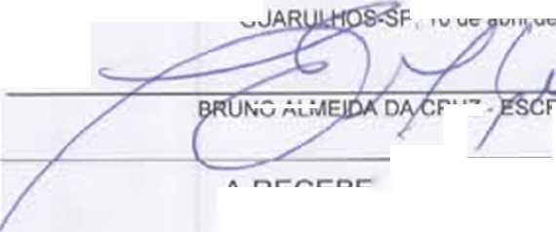
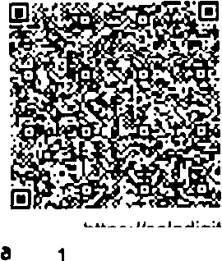
RECEBI A IMPORTÂNCIA TOTAL ACIMA ESPECIFICADA DEVENDO
ESTE DOCUMENTO FAZER PARTE INTEGRANTE DO TlTULO
P 10 de abnl.de 2025
GU
NO ALM
RUZ -
REVENTE
Eliana Marangoni Sou
Para conferir a
procodôncin dosto
documento efetue
a leitura do
QRCode impresso
ou acesse o
endereço
eletrónico:
https://selodigital.tjspjus.br
1114844PJDO000769722TS25Q
A RECEBER
A QUANTIA DE
escrevemp_{EL0} |_{NTERESSAD}O
Recebi uma via da presente com o titulo devidamente formalizado
R$ 54,38
Data
Ass
Em;
Nome:
End.;
1 | Emolumentos | —CUSTAS E EMOLUMENTOS  RS | 208,77 | I
 | Ao Estado | RS | 59,27
 | Ao SEFAZ | RS | 40.57
 | Ao Registro Civil | RS | 11.03
 | Ao Tribunal de Justiça | RS | 14.31
 | Ao Municioio | RS | 10.46
 | Ao Ministério Público | RS | 9,97
 | TOTAL | RS | 354,30
 | Vulor Depositado | RS | 300.00
 | A Rcccbcr | RS | 54.38
 |  | ORIGEM DOS DEPÓSIIOS
•Depósito próvlo cm DINHEIRO

Impresso em 10/04/2025 às 16 41:38 hrs

r OFICIAL DF. REGISTRO DE TÍTULOS E
DOCUMENTOS E CIVIL DE PESSOA JURÍDICA DA
COMARCA DE GUARULHOS/SP
Manuel Sanches de Almeida - Oficial
1RTDPJ
CNPJ: 51.260.743/0001-31
Rua Dona Olinda de Albuquerque, 157 - Jd.Sào Paulo - Guarulhos/SP CEP: 07110-060 - l ei.: (II) 2464-0935 www. I riguarulhos.coni.br
UUARULHOS
REGISTRO CIVIL DE PESSOA JURIDTCA
REGISTRO PARA FINS DE PUBLICIDADE F. EFICÁCIA EM RELAÇÃO A
TERCEIROS
N" 162570 de 10/04/2025
Certifico e dou fé que o documento anexo, contendo 18 página (s), foi apresentado em 19/03/2025. o qual foi protocolado sob n° 091024, tendo sido registrado sob n° 162570 no Livro A deste Iº OFICIAL DE REGISTRO CIVIL DE PESSOA JURÍDICA DA COMARCA DE GUARULHOS na presente data.
AVERBREG 161.110/23 P.05
Denominação
ASSOCIACAO BENEFICENTE SAO FRUTUOSO
Natureza
ALTERA F. CONSOLIDA ESTATUTO SOCIAL
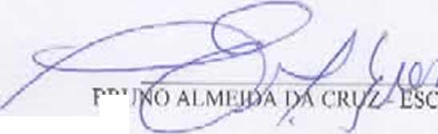
Guanilhos, 10/04/2025
BRU
ENTE
Fllana Marançoni Souza
F'.Cff'v^ntp
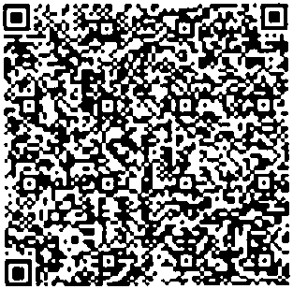
l.nioliiincinos |  | Estado | SEI AZ | Registro Civil | Tribunal de Justiça
R$ 20X.77 / |  | RS 59.27 | RS 40.57 | RS 11.03 | R$ 14.31
l  Ministério Publico |  | ISS | Condução | Outras Despesas | Total
KS 9.97 |  | K$ lU.-W | RS 0,00 |  | RS 354.311
do
do documento acinui descrito.
Este ccri/icado é parte integrante c

Para conferir a procedência deste documento
efetue a leitura do QR Code impresso ou accsse
o endereço eletrónico
https://selodigitaLtjsp.jus.br/.
Selo Digital: I II4844PJDO000769722TS25Q


ASSOCIAÇÃO BENEFICENTE SÃO FRUTUOSO
“O amor c a luz do mundo"
“II.MO. SR Iº OFICIAI DF REGISTRO CIVIL DE PESSOAS JURÍDICAS DA COMARCA DE GUARULHOS DO ESTADO DE SÃO PAULO.”
162570
í* Oficiai Ue rwyiStfo Civil
de Pessoa Jurídica
ASSOCIAÇÃO BENEFICENTE SÃO FRUTUOSO, entidade sem Fins lucrativos, representada por sua Presidenta Senhora Celina Maria Queiroz nos tcmios do Estatuto Social, vem requerer a V S. o averbação e arquivamento da nova ata de 13/11/2024, comendo no total 08 paginas e com a alteração no Estatuto Social
Guarulhos, 19 de março de 2025.
Nestes termos
I7dcí cri mento

Presidenta
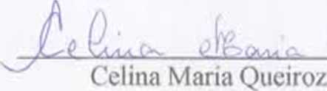
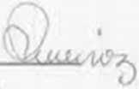


Lua^SanM
Rua Trinta e Sete, 09 - Parque Continental I - Guarulhos - SP
CEP: 07077-170-CNPJ: 02.234.802/0001-91 -Fone: 2452-2051
Inscrição Estadual: Isento
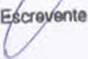

'⁴O amor é a luz do mundo'*
guarulhos - *
D1GITALIZADO W
162570 (
f* Otiuai UB ncyistío CM
de Peesoe JurMice
ILMO. SR 1º OFICIAL DE REGISTRO CIVIL DE PESSOAS JURÍDICAS
DA COMARCA DE GUARULHO DO ESTADO DE SÃO PAULO
Celma Maria Queiroz, portador do RG n° 29.541.53, órgão expedidor SSP. CPF n° 009.879.828-69, nacionalidade Brasileira, estado civil viúva, filiação Rosa dos Santos e Jose Vitor do Nascimento, profissão Aposentada, residente e domiciliado na Rua Jose Liotta, n° 316. Jardim Rosa de França - Guarulhos/SP - CEP 07081-070, endereço eletrónico celinapresidente@Qmail.com, representante legal da pessoa jurídica denominada: Associação Beneficente São Frutuoso com sede na Rua Trinta e Sete, n° 09. Parque Continental 1. Cidade de Guarulhos, Estado de São Paulo. CEP 07077-170. inscrita no CNPJ n° 02.234.802/0001-91.
Nos termos do artigo 4º. §§ 1º e 2°. do Provimento 61. de 2017, do Conselho Nacional de Justiça (CNJ). quanto aos meus dados qualificativos, declaro que as informações não preenchidas são por mim desconhecidas.
Vem requerer de V. S". nos termos do artigo 121, da lei 6 015, de 1973, a averbação do instrumento anexo, juntando 2 via (ou vias de igual teor e forma).
Nestes termos,
pede deferimento
Guarulhos. 19 de março de 2025
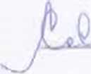
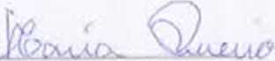

Celina Maria Queiroz
Presidenta

“O amor é a luz do mundo**
162570
f* OflCkll UC rWy.MÍO CMI
d» Pessoa JurWtca
EDITAL DE CONVOCAÇÃO
O Senhor Presidente da Associação Beneficente São Frutuoso convoca os senhores associados e demais membros da Entidade para a reunião dc Assembleia Geral Extraordinária, a ser realizada na sede da entidade no dia 13 de Novembro de 2024, ás l9h()0min. para tratar dos seguintes assuntos:
1 Alteração do artigo 34° e consolidação do estatuto social.
Guarulhos, 13 de outubro de 2024
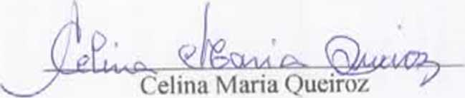
Presi denta

ASSOCIAÇÃO BENEFICENTE SÃO FRUTUOSO
“O amor é a luz do mundo'"
GUARULHOS - St
DlGITAUZADO n*
162570 |
uc CM I
de Pessoa Jurídica
Declaração
Declaro para os devidos fins, que estou ciente de que foi anexado no mural da Entidade o edital de convocação para todos os membros, associados e participantes da casa para uma reunião de Assembleia Geral Extraordinária que será realizado no dia 13/11/2024 ás 19h00minh.
Guarulhos, 13 de Novembro dc 2024
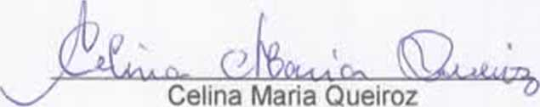
Presidenta


“O amor é a luz do mundo'*

Declaração de Responsabilidade
Celina Maria Queiroz, RG n° 29.541.53, órgão expedidor SSP, CPF n° 009.879.828-69, representante legal da pessoa jurídica denominada: Associação Beneficente São Frutuoso, com sede na Rua Trinta e Sete, n° 09, Parque Continental 1, Cidade de Guarulhos, Estado de São Paulo, CEP 07077-170, CNPJ N° 02.234.802/0001-91.
Declaro para fins de direito e sob as penas da lei, de responder civil e criminalmente, que a CONVOCAÇÃO da Assembleia do dia 13/11/2024, foi realizada na forma do estatuto social, bem como na abertura da assembleia geral Extraordinária havia quórum legal, estabelecido no estatuto social vigente, para as deliberações da ordem do dia da assembleia em questão, da pessoa Jurídica com registro no 1º Oficial de Registro Civil de Pessoa Jurídica de Guarulhos-SP.
Guarulhos. 13 de Novembro de 2024.
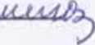
LI sU
Celina Maria Queiroz
Presidente
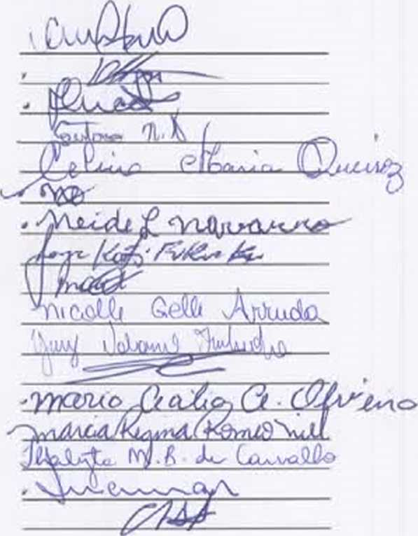
ASSINATURA

“O amor é a luz do mundo"
LISTA DE PRESENÇA DOS MEMBROS QUE PARTICIPARAM DA ATA DE ASSEMBLEIA GERAL EXTRAORDINÁRIA DA ASSOCIAÇÃO BENEFICENTE SÃO FRUTUOSO.
GUARULHOS, 13 DE NOVEMBRO DE 2024.
NOME
CILENE CRISTINA DURVAL DURVALIL NABARRO CALTIANO JOÃO CUCATO
GUSTAVO NABARRO DA SILVA CELINA MARIA QUEIROZ NEUSA LOPES NABARRO NEIDE LOPES NAVARRO JORGE KOITI FUKUOKA MAURICIO APARECIDO NABARRO
NICOLLEGELL1 ARRUDA
YURY NABARRO FUKUOKA WAGNER DAVID DA SILVA MARIA CEC ILIA A. D OLIVEIRA MARCIA REGINA R NIEI THALYTA MARIANO B. DE CARVALHO MARIA LUCIMAR AGUIAR MARTINEZ CLEBER ANDALECTO

ASSOCIAÇÃO BENEFICENTE SÂO FRUTUOSO
"O amor é a luz do mundo'*
162570
1*Of»Oai uu CM
da Pessoa Jurídica
ATA DE ASSEMBLEIA GERAL EXTRAORDINÁRIA DA ASSOCIAÇÃO BENEFICENTE SÂO FRU TUOSO.
Aos treze dias do mês de Novembro de Dois mil e Vinte e Quatro, reuniram-se os associados, às Dezenove horas na rua Trinta e Sete, número 9 Parque Continental I - Guarulhos - SP, os senhores e senhoras, Cilene Cristina Durval, Durvalil Nabarro Caltiano. Joào Cucato, Gustavo Nabarro da Silva, Celina Maria Queiroz, Neusa Lopes Nabarro. Ncidc Lopes Navarro. Jorge Koiti Fukuoka. Mauricio Aparecido Nabarro, Nicolle Gelli Arruda, Yury Nabarro Fukuoka. Wagner David da Silva. Maria Cecilia Alves de Oliveira. Mareia Regina Romeo Nie), Thalyta Mariano Bezerra de Carvalho, Maria Lucimar Aguiar Martinez. Cleber Andalccio, Walter Jose Theodoro, conforme a lista de presença: tomando a palavra a Senhora Presidcnta Cclina Maria Queiroz proferiu palavras de prece inicial e em seguida convidou a mim para secretariar a presente Assembleia. A senhora Presidenta Cclina Maria Queiroz, fez a seguinte exposição:
Discutir c aprovar a alteração do Artigo 34° do Estatuto Social da Associação Beneficente São Frutuoso, passando a vigorar com a seguinte redação:
Artigo 34°. Em caso de dissolução ou extinção da ENTIDADE ASF está destinará o eventual património remanescente à entidade congénere, dotada de personalidades jurídica com sede e atividades no Estado dc São Paulo, preferencialmente no município dc origem e registrada no Conselho Nacional du Assistência Social - CNAS e Certificação de Entidades Beneficente dc Assistência Social - CEBAS inexistindo a uma Entidade Pública;
Então a senhora Presidcnta declarou aprovada a alteração no Estatuto Social e não tendo nada a tratar como ninguém se manifestou foram aprovadas por unanimidade todas as operações expostas acima. Nada mais a deliberar, a senhora Presidenta da Assembleia declarou encerrada a reunião com uma prccc c após foi, por mim. Secretário, lavrada esta ata que lida e achada conforme, vai assinada por mim. Secretário Cleber Andalecio, Presidente Cclina Maria Queiroz c Advogado Celso Della Santina.

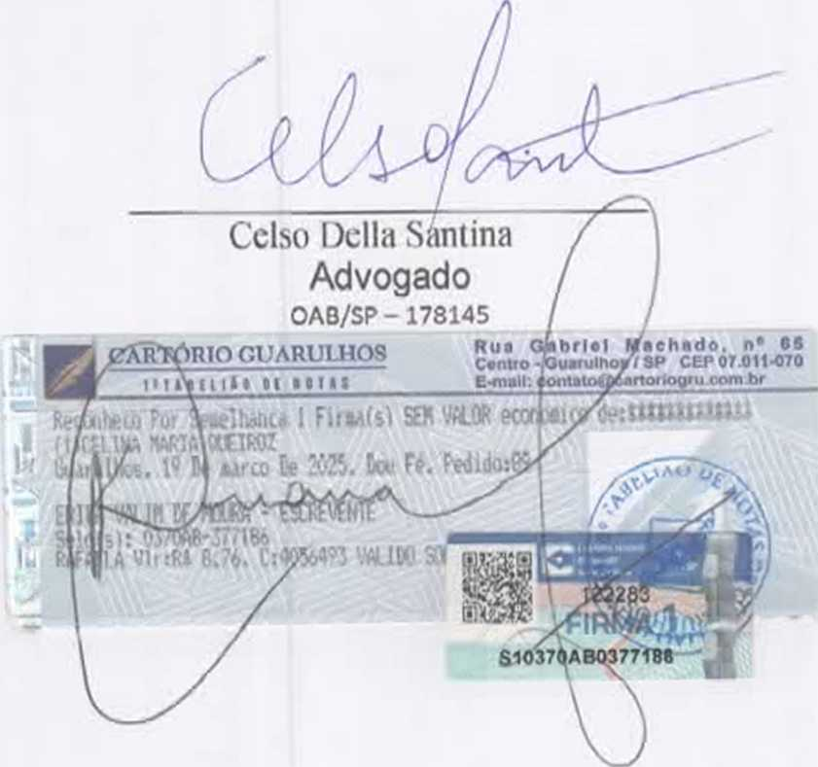
GUARULHOS - SP
OK3IFALIZADO rr
Presidente

ASSOCIAÇÃO BENEFICENTE SÃO FRUTUOSO
^{U}O amor é a luz do mundo“
1* Oíioat uu HeyiStfO CM
de Pessoa Juridtca
Guarulhos, 13 de Novembro de 2024.
ML
Cleber Andalecio
Iº Secretário
PRENOTADO
PARA EXAME
2 8 MOV 2024
1°OF. RCPJ - GRS/SP

